Maven
- Maven简介
  - maven是基于POM（项目对象模型） 项目管理工具
  - 项目管理：
    - 项目生命周期的管理：开发过程
      - 清除---->编译---->测试--->报告--->打包（jar/war）--->部署
    - 依赖的管理
      - 依赖：
        - jar包依赖
        - 插件依赖
热部署：
无需重启tomcat，帮我们自动部署
- Maven环境搭建
  - 下载解压缩安装
    - 目录
      - bin maven相关命令
      - boot 类加载器
      - conf maven配置文件目录
      - lib maven运行依赖jar
- Maven与Myeclipse的整合
  - 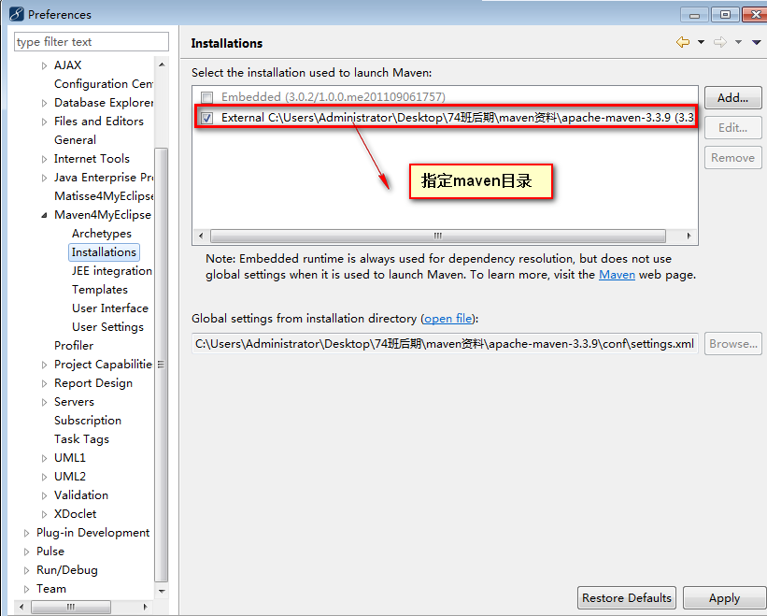
  - 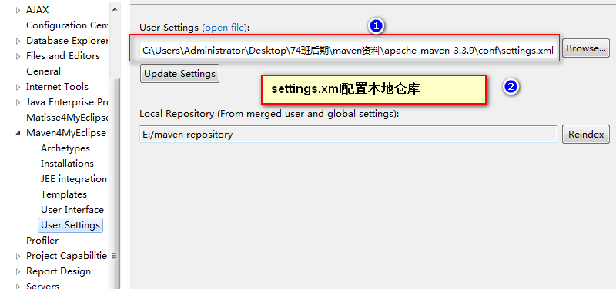
- 开发第一个Maven项目
  - 创建maven规范项目
    - new Maven Project
    - 选择骨架
      - java se quikstart
      - java ee webapp
iii. 项目配置信息
- groupId 组织名 公司域名倒置
- artifactId 项目名
- version 项目版本

  - maven规范目录结构
    - -src source folder
-main
-java - 存放项目java源文件 controller service dao util
-resources - 存放项目相关的配置 springmvc.xml spring.xml
-test
-java - 存放项目测试代码
-resources -存放测试配置文件
c） pom.xml中配置项目依赖（jar包和插件）
d） maven管理项目生命周期
项目右键--->run as--->maven clean(install、deploy )
- Maven的仓库和坐标
  - 仓库： jar包和插件的集合
    - 仓库分类
      - 本地仓库
local repository
      - remote仓库
        - 中心仓库
        - 镜像仓库
        - maven私服
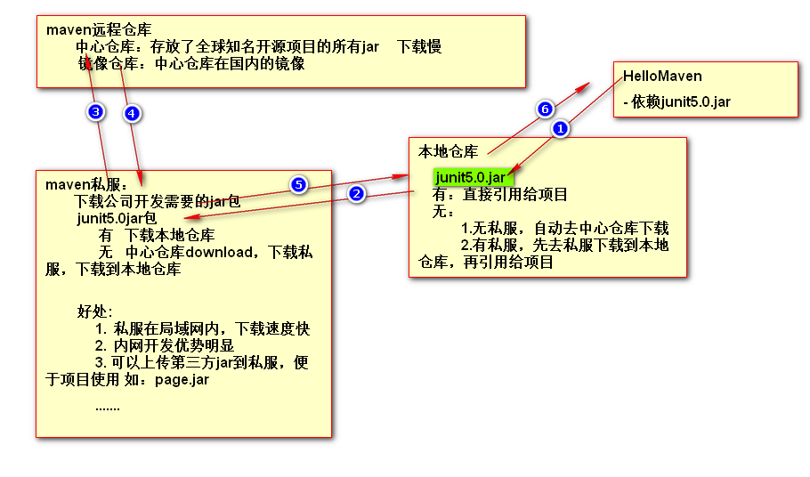
ii. 坐标：唯一定位一个jar包或者插件
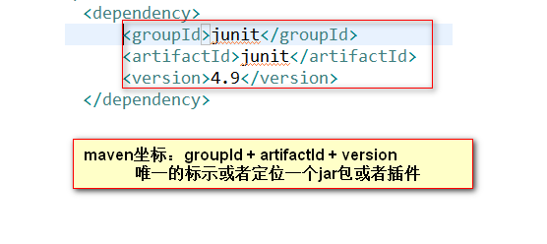
- Maven的依赖和继承
  - 依赖
项目安装本地仓库 run as ---> maven install
新项目需要依赖 配置依赖坐标
  - 继承
父工程 pom.xml 中配置 <packaging>pom</packaging>

子工程 pom.xml
<parent>
<groupId>com.baizhi</groupId>
<artifactId>base</artifactId>
<version>0.0.1-SNAPSHOT</version>
</parent>
- 使用Maven创建web项目
  - 项目部署
    - 插件部署
      - run as ----> maven bulid ---> tomcat:run ----> 发布到应用内置的tomcat中
      - 打成war包部署
      - 本机开发测试部署 传统项目部署
      - 热部署

- Maven私服搭建
  - 解压缩
tar -zxvf xxx.tar
b) 启动
配置环境变量
echo export RUN_AS_USER=root >> /etc/profile
source /etc/profile
c) 访问
http://192.168.0.4:8081/nexus
账号：admin
密码：admin123
d) 应用界面
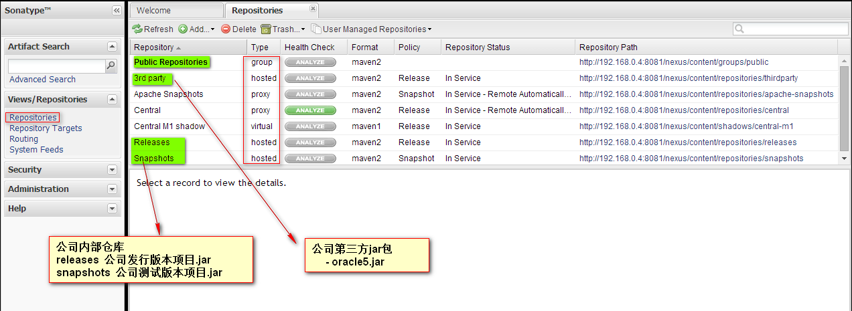

上传第三方jar到私服
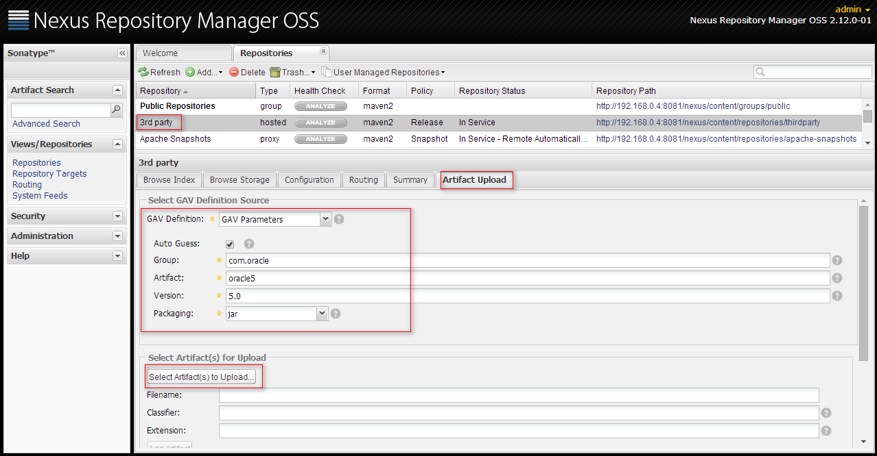

e) 项目使用私服
<repositories>
<repository>
<id>nexus</id>
<name>Team Nexus Repository</name>
<url>http://192.168.0.4:8081/nexus/content/groups/public</url>
</repository>
</repositories>
<pluginRepositories>
<pluginRepository>
<id>nexus</id>
<name>Team Nexus Repository</name>
<url>http://192.168.0.4:8081/nexus/content/groups/public</url>
</pluginRepository>
</pluginRepositories>

阿里云私服仓库配置：
settings.xml配置
<mirror>
<id>alimaven</id>
<name>aliyun maven</name>
<url>http://maven.aliyun.com/nexus/content/groups/public/</url>
<mirrorOf>central</mirrorOf>
</mirror>

